酸碱之间会发生的反应（2）
【考点23】 碱和碱的化学性质
一、基本考点
考点1．中和反应及其应用[来源:学科网ZXXK]
（1）定义：酸与碱作用生成盐和水的反应，叫中和反应，如NaOH+HCl == NaCl+H₂O。
（2）中和反应的实质：酸溶液中的H⁺与碱溶液中的${\text{OH}}^{−}$结合生成水的过程，$H^{+}+{\text{OH}}^{−}\text{==}H_{2}O$。
（3）中和反应与复分解反应的关系：中和反应是复分解反应的一种，复分解反应包括中和反应，即中和反应一定是复分解反应，但复分解反应不一定都是中和反应。
（4）酸碱中和实验要用指示剂：酸与碱反应生成盐和水，如果只从外观上看，无明显现象，由于酸碱指示剂在酸性、碱性和中性溶液中各显示不同的颜色，因此根据颜色变化可判断中和反应的终点。
（5）中和反应的应用：中和反应在日常生活和工农业生产中有广泛的应用，如：改良酸性土壤、处理废水、用于医药等。
考点2．溶液酸碱度的表示方法——pH
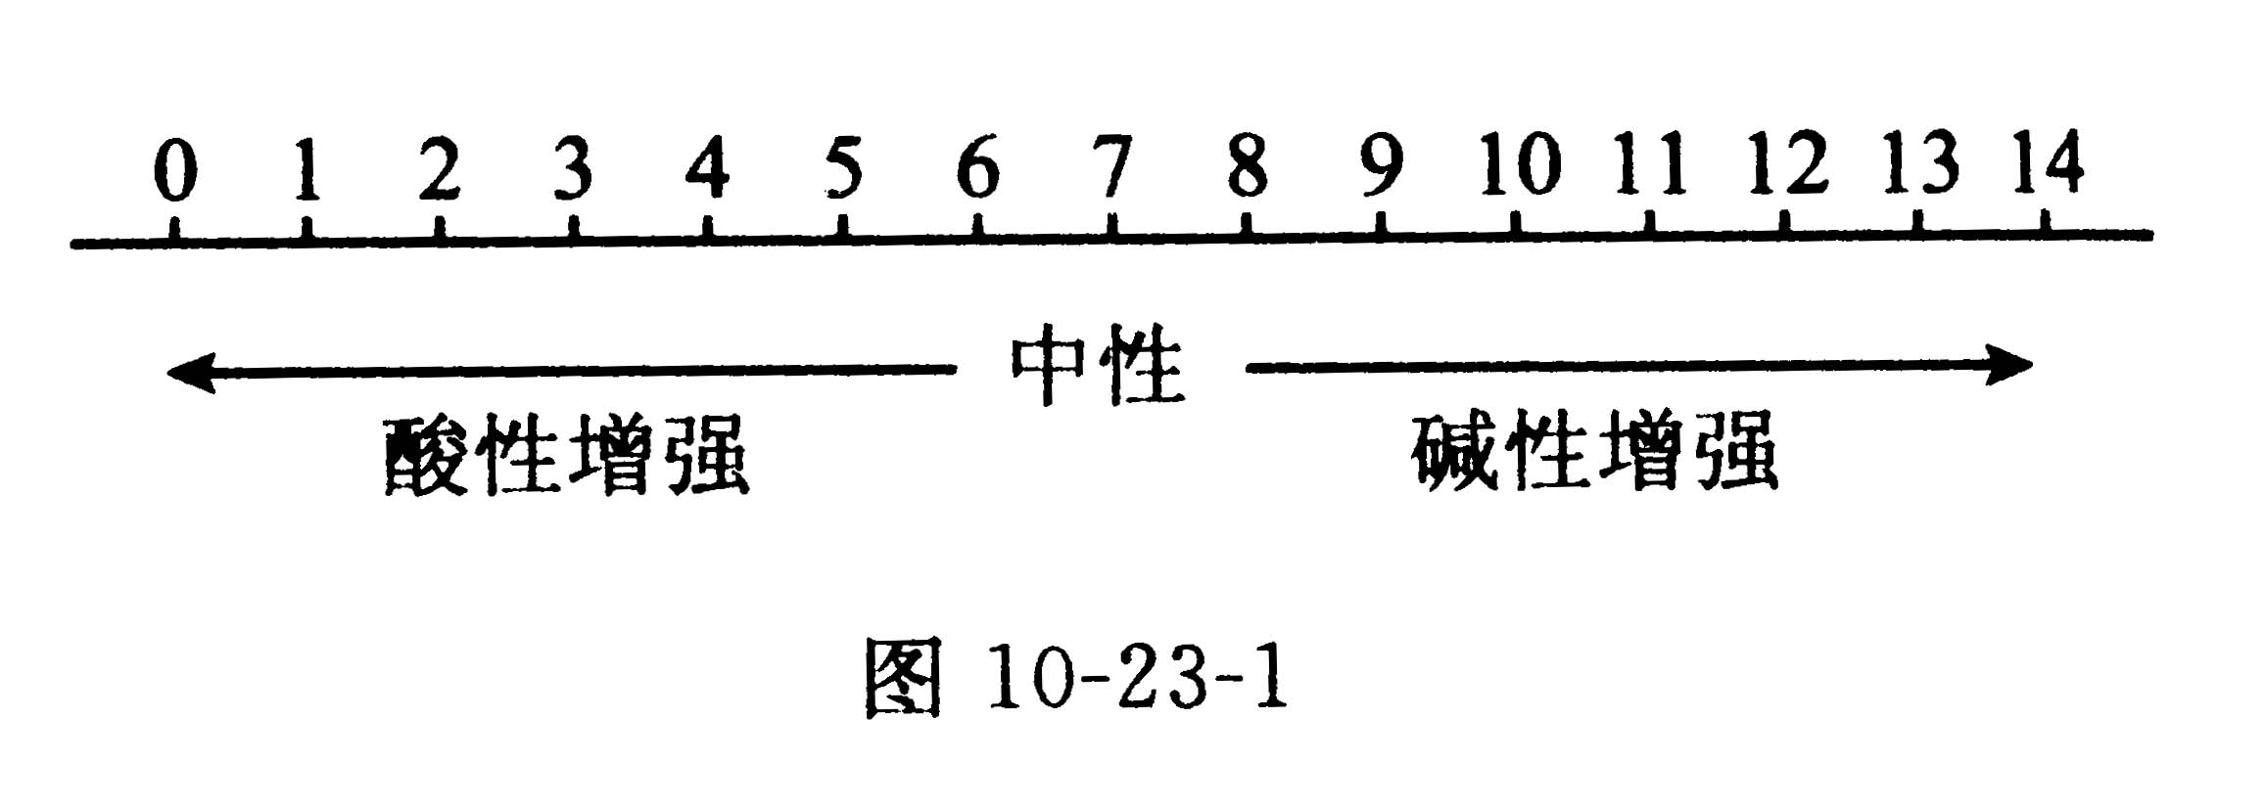
（1）溶液的酸碱度是指溶液的酸性强弱程度。
（2）表示方法：用pH来表示，pH的范围通常在0~14之间（如图10-23-1）。PH=7时，溶液呈现中性，pH<7时，溶液呈中性，pH<7时，溶液呈酸性；pH>7时，溶液呈现碱性。
（3）pH的测定方法：测定溶液的酸碱度通常用pH试纸粗略测量。测定方法：①在玻璃片或白瓷板上放一片pH试纸。②用玻璃棒蘸取待测液滴在pH试纸上。③将试纸显示的颜色与标准比色卡比较便知溶液的pH。
二、能力与综合考点
考点3．通过化学反应前后溶液酸碱性的变化确定溶液pH的变化（拓展考点）[来源:学科网]
溶液的pH可以发生改变，我们可以通过向溶液中加入酸溶液或者加入碱溶液改变溶液的酸碱性强弱程度。
要使溶液的pH升高，可以向溶液中加入少量的碱溶液；要使溶液的pH降低，可以向溶液中加入少量的酸溶液（或加少量的水）。[来源:学.科.网]
考点4．酸碱性对生命活动和农作物生长的影响（实际应用考点）[来源:学。科。网Z。X。X。K]
（1）对生命活动的影响：酸碱性对生命活动有直接地影响。人的胃里含有胃酸，胃酸的主要成分是盐酸，可以帮助消化，但是胃酸中含盐酸过多反而会造成消化不良，在这种情况下可服用含碱性物质[如Al(OH)₃、Mg(OH)₂等]的药物来中和过多的胃酸。
（2）对农作物生长的影响：酸碱性对农作物的生长有直接地影响。大多数农作物适宜在中性或接近中性的土壤中生长。根据土壤情况，可以利用中和反应，在土壤中加入酸性物质或碱性物质，以调节土壤的酸碱性，使农作物生长良好。
一、选择题
1.【10福建宁德11】．下列物质的用途是利用其化学性质的是
A.氢氧化钠固体可作为某些气体的干燥剂
B.熟石灰可用于改良酸性土壤
C.干冰可用于人工降雨
D. CO作燃料等合理答案

2.（10连云港20）下列图像分别对应四种操作过程，其中正确的是
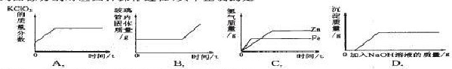
A．加热一定质量的氯酸钾和二氧化锰的混合物
B．向装有氧化铁的硬质玻璃管中通入一氧化碳片刻后高温加热
C．相同质量的锌和铁分别与足量的容质质量分数相同的稀硫酸反应
D．向盐酸和氯化铁的混合物溶液中加入氢氧化铁
3.（10泰安）13.2008年诺贝尔化学奖授予发明和研究绿色荧光蛋白的三位科学家。绿色荧光蛋白分子中含有氨基（－NH₂，具有碱的性质）和羟基（－COOH，具有酸的性质）。则绿色荧光蛋具有的性质是
A.既能与盐酸反应，又能与氢氧化钠反应
B.只能与氢氧化钠反应，不能与盐酸反应
C.只能与盐酸反应，不能与氢氧化钠反应
D.既不与盐酸反应，又不与氢氧化钠反应

4.（10泰安）14.下列质量增加的变化有一种与其他三种存在着本质区别，这种变化是
A.长期放置在空气中的氢氧化钠质量增加
B.久置在潮湿空气中的铁钉质量增加
C.久置在空气中的生石灰质量增加
D.长期敞口放置在浓硫酸质量增加

5.（2010·甘肃兰州，23）下列转化能一步完成的是
① CH₄→CO₂ ②HNO₃→HCl ③CaO→Ca(OH)₂ ④Ba(OH)₂→NaOH ⑤C→Cu
A．①③④⑤ B．②③④⑤ C．①②④⑤ D．①②③④
6.（10哈尔滨9）.下列物质的应用不正确的是（ ）
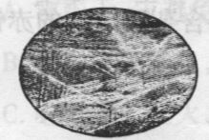
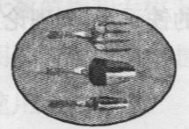
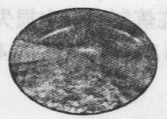
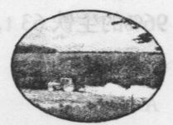

用水浇灌庄稼 不锈钢用于制餐具 氧气用于植物光合作用 用熟石灰改良酸性土壤
A B C D
7.（10宁夏13）.用右图所示的密闭实验装置，能够使气球先膨胀，过一段时间又恢复到原状的一组固体和液体是…………………………………（ ）
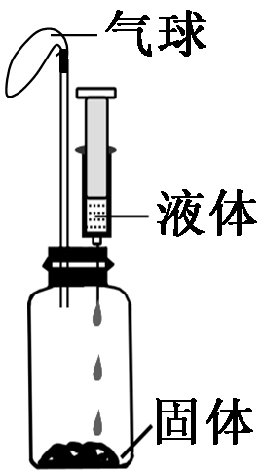
A.固体：硝酸铵；液体：水 B.固体：生石灰；液体：水
C.固体：碳酸钠；液体：稀盐酸 D.固体：氯化钠；液体：水

二、填空简答题题
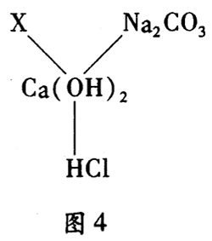
1.（10福建省福州12．）（8分）小政同学在复习Ca(OH)₂化学性质时，归纳出了Ca(OH)₂与其它物质间相互反应的关系如图4（图中“——”表示相连的两种物质能发生反应）。[来源:学§科§网Z§X§X§K]
(1)若X是与其它三种不同类别的化合物，则X可以是__ __。
(2)根据图4所示的物质间关系，写出其中两个化学方程式：
① ；② 。
(1)CO₂(合理答案均可得分)
(2)Ca(OH)₂+2HCl＝CaCl₂+2H₂O
Na₂CO₃+Ca(OH)₂＝CaCO₃↓+2NaOH(合理答案均可得分)
2.（10大连48）.下表列出生活中一些液体的PH；
液体 | 雨水 | 蒸馏水 | 厨房清洁剂 | 厕所清洁剂
PH | 5.6 | 7 | 12.5 | 1.6
⑴上述液体中，酸性最强的是（ ），能使酚酞试液变红的是（ ）
⑵正常雨水的PH约为5.6，其原因是（ ）
⑶在厨房清洁剂中加入蒸馏水，厨房清洁剂的PH（填“变大”、“变小”或“不变”）（ ）
⑷厨房清洁剂与厕所清洁剂不能混合使用，其原因是（ ）
答案：48.⑴（厕所清洁剂），（厨房清洁剂）
⑵（水里溶解了二氧化碳）
⑶（变小）
⑷（酸碱中和失效）

三、实验探究题
1.（2010·辽宁鞍山，22）某兴趣小组在学习碱的化学性质时，进行了如图所示的实验。
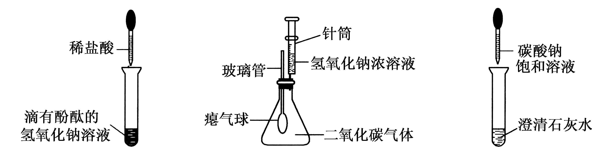

甲 乙 丙
(1)写出甲实验中盐酸和氢氧化钠反应的化学方程式 。
(2)乙实验中滴加氢氧化钠溶液后，可观察到的现象是 。
(3)丙实验中观察到试管内有白色沉淀产生。
(4)实验结束后，同学们将甲、乙、丙三个实验的废液倒人同一个子净的废液缸中，最终 看到废液浑浊并呈红色，由此产生疑问。
【提出问题】废液中含有哪些物质?
【交流讨论】①一定含有的物质：碳酸钙、指示剂、水和 。
②还含有能使废液呈碱性的物质。能使废液呈碱性的物质是什么?同学们有如下猜想。
小兰认为：只有碳酸钠
小刚认为：只有氢氧化钙
小亮认为：是氢氧化钠和碳酸钠
你认为还可能是 。(写一种猜想)
【实验设计】小斌想用氯化钙溶液来验证小兰、小刚、小亮的猜想。查阅资料获悉氯化 钙溶液呈中性，并设计如下实验。请你将小斌的实验设计补充完整。
实验内容 | 预计现象 | 预计结论
取少量废液缸中上层清液于试管中，加入过量氯化钙溶液，静置。 | ①有白色沉淀，溶液呈红色。 | 的猜想正确。
取少量废液缸中上层清液于试管中，加入过量氯化钙溶液，静置。 | ② | 的猜想正确。
取少量废液缸中上层清液于试管中，加入过量氯化钙溶液，静置。 | ③ | 的猜想正确。
【反思拓展】在分析化学反应后所得物质的成分时，除了考虑生成物外还需考虑
。
(10分)(1)NaOH+HCl=NaCl+H₂O (2)气球胀大
(4)【交流讨论】①NaCl ②氢氧化钠
【实验设计】①小亮 ②有白色沉淀，溶液由红色变为无色 小兰
③没有白色沉淀，溶液呈红色 小刚(实验现象和猜想合理对应即可)
【反思拓展】反应物是否有剩余

2.（2010·辽宁鞍山，22）(7分)某兴趣小组同学为了探究实验室中久置的氢氧化钠固体的成分，进行了有关实验。请你与他们一起完成以下探究活动：
【对固体猜想】
猜想I：全部是Na₂CO₃，猜想的依据是 ；
猜想Ⅱ：全部是NaOH 猜想HI~部分是NaOH，部分是Na₂CO₃。

【实验和推断】

实验步骤 | 实验现象
①取少量白色固体于试管中，加水振荡后，至全部溶解。 | 无色溶液
②向试管的溶液中滴加适量物质X的溶液 | 现象A
③再向试管中滴加几滴酚酞试液。 | 现象B
(1)若现象A为有气泡产生，则加入的X溶液是 ，说明氢氧化钠已经变质，有气泡产生的反应的化学方程式是 。
(2)若X是Ca(OH)₂溶液，现象A有白色沉淀，现象B为无色酚酞试液变红色，则白色沉淀为 (填化学式)，该实验 (填“能”或“不能”)说明样品中有NaOH。
(3)若X是CaCl₂溶液，猜想Ⅲ成立的实验现象是 、
。
答案：猜想Ⅰ：CO₂+2NaOH= Na₂CO₃+H₂O（或空气中的CO₂与NaOH反应生成Na₂CO₃）
【实验和推断】（1）稀盐酸（或稀硫酸等酸）

